中國文化大學102年度獎勵大學教學卓越計畫
計畫成果紀錄表

計畫類別 | 教學卓越H計畫
計畫名稱 | H9新聞暨傳播學院提升學生專業實務能力計畫
主題 | 產學雙師授課，增進職場認知
課程名稱 | 電子商務與服務管理
上課日期 | 2014/3/11
專任教師姓名 | 楊舜仁
授課業師姓名 | 李亦君
內容  （課程內容簡述/執行成效） | 課程內容(上課講義、簡報檔)：  - 微信公眾平台講解與認證  - 微信功能:自動回覆、位置查詢、適性化在地化查詢、微信線上客服…  - 定位推送-微信機器人，在附近的人中打招呼，我們能偽裝在不同位置，搖一搖同樣也會優先搖到你附近的人，這個功能可以精準定位客戶的目標客戶。  - LINE與微信的差別，講解微信行銷效益  - 微信平台實現的基本項目:基本展示、會員管理、企業營運
相關圖片 | 相關圖片一
相關圖片 | 微信集成入口統領移動戶聯講義  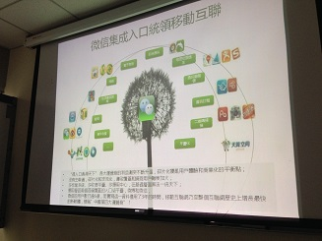
相關圖片 | 相關圖片二
相關圖片 | 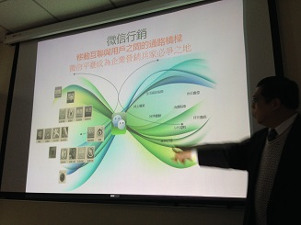  微信行銷一定戶聯與用戶之間的通路橋樑
相關圖片 | 相關圖片三
相關圖片 | 微信對誰最有價值  